Темы КР.

Рассчитать показатели надежности блоков УКВ диспетчерской радиостанции «Баклан»:
1. УПЧ 2

Содержание КР:
1. Введение
2. Структурная схема и принцип работы
3. Назначение и технические характеристики
4. Условия эксплуатации
5. Принципиальная схема блока и перечень элементов
6. Расчет коэффициентов нагрузки элементов
7. Теоретические сведения о показателях надежности
8. Расчет вероятности безотказной работы блока и средней наработки до отказа
9. Заключение
10.Список используемой литературы

КУРСОВАЯ РАБОТА
ЗАЩИЩЕНА С ОЦЕНКОЙ
РУКОВОДИТЕЛЬ
доц., канд. техн. наук |  |  |  | Б.А. Аюков
должность, уч. степень, звание |  | подпись, дата |  | инициалы, фамилия

ПОЯСНИТЕЛЬНАЯ ЗАПИСКА
К КУРСОВОЙ РАБОТЕ

РАСЧЕТ ПОКАЗАТЕЛЕЙ НАДЕЖНОСТИ БЛОКА УСИЛИТЕЛЯ ПРОМЕЖУТОЧНОЙ ЧАСТОТЫ 3 БОРТОВОЙ РАДИОСТАНЦИИ «БАКЛАН»

по дисциплине: “НАДЕЖНОСТЬ И ТЕХНИЧЕСКАЯ ДИАГНОСТИКА”
РАБОТУ ВЫПОЛНИЛ
СТУДЕНТ ГР. № | 2510
 |  |  | подпись, дата |  | инициалы, фамилия

Санкт-Петербург 2019

СОДЕРЖАНИЕ

СПИСОК УСЛОВНЫХ СОКРАЩЕНИЙ 3
ВВЕДЕНИЕ 4
1 НАЗНАЧЕНИЕ И ПРИНЦИП РАБОТЫ РАДИОСТАНЦИИ «БАКЛАН» 6
1.1 Назначение и основные технические характеристики 6
1.2 Принцип работы радиостанции 9
2 ОПИСАНИЕ РАБОТЫ БЛОКА УСИЛИТЕЛЯ ПРОМЕЖУТОЧНОЙ ЧАСТОТЫ 15
3 УСЛОВИЯ ЭКСПЛУАТАЦИИ РАДИОСТАНЦИИ «БАКЛАН» 16
4 РАСЧЕТ ПОКАЗАТЕЛЕЙ НАДЕЖНОСТИ 19
4.1 Перечень элементов 19
4.2 Теоретическая часть 20
4.3 Расчет элементов цепи блока усилителя промежуточной частоты 21
4.4 Расчет показателей надежности 23
5 ЗАКЛЮЧЕНИЕ 25
СПИСОК ИСПОЛЬЗУЕМЫХ ИСТОЧНИКОВ 26

СПИСОК УСЛОВНЫХ СОКРАЩЕНИЙ

АРГ – автоматическая регулировка громкости
АРГМ – автоматическая регулировка глубины модуляции
АРУ – автоматическая регулировка усилением
БУС – буферный усилитель
ВС – воздушное судно
ВХЦ – входная цепь
ВЧ – высокие частоты
ГУН – генератор, управляемый напряжением
ДОЧ – делитель опорной частоты
ДПКД – делитель с переменным коэффициентом деления
МВ – метровые волны
МЭП – матрица электронной перестройки
НЧ – низкие частоты
ОГ – опорный генератор
ПФ – полосовой фильтр
ПДУ – пульт дистанционного управления
ПЧ – промежуточная частота
ПШ – подавитель шума
РС – радиостанция
СМ – смеситель
СЧ – синтезатор частот
ТО – техническое обслуживание
УВД – управление воздушным движением
УВЧ – усилитель высокой частоты
УКВ – ультракороткие волны
УНЧ – усилитель низкой частоты
УПТ – усилитель постоянного тока
УПЧ – усилитель промежуточной частоты
ФАП – фазовая автоподстройка частоты
ФВЧ – фильтр высоких частот
ФНЧ – фильтр низких частот
ЧФД – частотно–фазовый детектор
ШУС – широкополосный усилитель

ВВЕДЕНИЕ

Надёжность изделия – свойство изделия сохранять значения установленных параметров функционирования в определённых пределах, соответствующих заданным режимам и условиям использования, технического обслуживания, хранения и транспортирования. Надёжность – комплексное свойство, которое в зависимости от назначения изделия и условий его эксплуатации может включать безотказность, долговечность, ремонтопригодность и сохраняемость в отдельности или определённое сочетание этих свойств как изделия в целом, так и его частей. Основное понятие, используемое в теории надёжности, – понятие отказа, т.е. утраты работоспособности, наступающей либо внезапно, либо постепенно. Работоспособность – такое состояние изделия, при котором оно соответствует всем требованиям, предъявляемым к его основным параметрам. К числу основных параметров изделия относятся: быстродействие, нагрузочная характеристика, устойчивость, точность выполнения производственных операций и т.д. Вместе с другими показателями (масса, габариты, удобство в обслуживании и др.) они составляют комплекс показателей качества изделия. Показатели качества могут изменяться с течением времени. Изменение их, превышающее допустимые значения, приводит к возникновению отказового состояния (частичного или полного отказа изделия). Показатели Надёжность нельзя противопоставлять другим показателям качества: без учёта Надёжность все другие показатели качества изделия теряют свой смысл, точно так же и показатели Надёжность становятся полноценными показателями качества лишь в сочетании с др. характеристиками изделия. Понятие «Надёжность изделия» давно используется в инженерной практике. Любые технические устройства – машины, инструменты или приспособления – всегда изготавливались в расчёте на некоторый достаточный для практических целей период использования. Однако долгое время Надёжность не измерялась количественно, что значительно затрудняло её объективную оценку. Для оценки Надёжность использовались такие понятия, как высокая Надёжность, низкая Надёжность и др. качественные определения. Установление количественных показателей Надёжность и способов их измерения и расчёта положило начало научным методам в исследовании Надёжность На первых этапах развития теории Надёжность основное внимание сосредоточивалось на сборе и обработке статистических данных об отказах изделий. В оценке Надёжность преобладал характер констатации степени надёжности на основании этих статистических данных. Развитие теории надёжности сопровождалось совершенствованием вероятностных методов исследования, как-то: определение законов распределения наработки до отказа, разработка методов расчёта и испытаний изделий с учётом случайного характера отказов и т.п. Вместе с тем возникали новые направления исследований: поиск принципиально новых способов повышения надёжности, прогнозирование отказов и прогнозирование надёжности, анализ физико-химических процессов, оказывающих влияние на надёжность, установление количественных связей между характеристиками этих процессов и показателями. Надёжность, совершенствование методов расчёта Надёжность изделий, обладающих всё более сложной структурой, с учётом всё большего числа действующих. Испытания на Надёжность совершенствовались главным образом в направлении проведения ускоренных и неразрушающих испытаний. Наряду с совершенствованием натурных испытаний широкое распространение получили математическое моделирование и сочетание натурных испытаний с моделированием. В результате к 50-м гг. 20 в. сформировались основы общей теории Надёжность и её частных направлений по отдельным видам техники. [1]

1 НАЗНАЧЕНИЕ И ПРИНЦИП РАБОТЫ РАДИОСТАНЦИИ «БАКЛАН»

1.1 Назначение и основные технические характеристики

Бортовая приемо-передающая диапазона МВ радиостанция «Баклан» предназначена для обеспечения радиосвязью в симплексном режиме экипажей самолетов, вертолетов между собой и с диспетчерами наземных служб воздушным движением (УВД).[2]
В комплект РС входят приёмопередатчик, пульт дистанционного управления (ПДУ) и дополнительный УНЧ. Установка требуемой частоты производится при помощи двух переключателей на ПДУ, который может располагаться на удалении до 40 м от РС.
Питание радиостанции осуществляется от бортсети постоянного тока напряжением от 24 до 29.4 В. Радиостанция рассчитана для работы на самолётную антенну с волновым сопротивлением 50 Ом и коэффициентом бегущей волны не менее 0.2. Связь с антенной осуществляется коаксиальным кабелем РК-50-7-11 с волновым сопротивлением 50 Ом. Параметры радиостанции приведены в таблице 1.

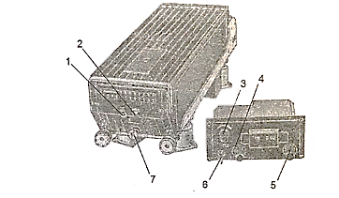
Рисунок 1 – Общий вид радиостанции
1 – регулятор напряжения самопрослушивания; 2 – регулятор глубины модуляции; 3 – регулятор громкости; 4 – переключатель частоты через 1 МГц; 5 – переключатель частоты через 100 и 25 кГц; 6 – тумблер включения ПШ; 7- земляная клемма.

Таблица 1 - Параметры радиостанции «Баклан»
Наименование параметров (требований) | Величина параметра
Диапазон частот, МГц | 118,000— 135,975
Разнос частот между соседними каналами, кГц | 25
Число фиксированных волн связи | 720
Максимальный уход рабочей частоты радиостанции во всех условиях эксплуатации, %, не более | 0,001
Выходная мощность передатчика, Вт, не менее | 5
Коэффициент глубины модуляции передатчика, % | 85
Коэффициент нелинейных искажений передатчика, %, не более | 10
Чувствительность приемника, мкВ, не хуже | 2,5
Порог срабатывания подавителя шума, мкВ, не боле | 2,5
Выходное напряжение приемника, В: на нагрузке 600 Ом | 7,8
Промежуточная частота приемника, МГц | 20
Полоса пропускания приемника, кГц, на уровне 6 дБ не менее | 16

Продолжение таблицы 1
Полоса пропускания приемника, кГц, на уровне 60 дБ не более | 37
Неравномерность АЧХ приёмника и передатчика в диапазоне 300-2500 Гц, дБ | 6
Время перехода с «приема» на «передачу», с, не более | 0,5
Время перехода с канала на канал, с, не более | 1

Радиостанция рассчитана для работы на самолетную антенну с волновым сопротивлением излучения 50 Ом и КБВ не менее 0,2. Связь с антенной осуществляется коаксиальным кабелем типа РК50-7-11 с волновым сопротивлением 50 Ом.
В комплект радиостанций входят:
- приемопередатчик;
- амортизационная рама;
- дополнительный усилитель низкой частоты;
- пульт дистанционного управления.
Установка требуемой частоты производится при помощи двух ручек на пульте дистанционного управления (ПДУ). Пульт дистанционного управления может располагаться как в непосредственной близости от приемопередатчика, так и на расстоянии до 40 м.

1.2 Принцип работы радиостанции

Радиостанция «Баклан» выполнена по трансиверной схеме (Рисунок.2), поэтому ряд ее блоков и каскадов используются в режимах «Прием» и «Передача». Радиостанция состоит из приемного и передающего тракта и общих для обоих трактов устройств: синтезатора, систем управления и перестройки, блока питания. В РС применена амплитудная модуляция, класс излучения АЗ, режим работы – симплексный.

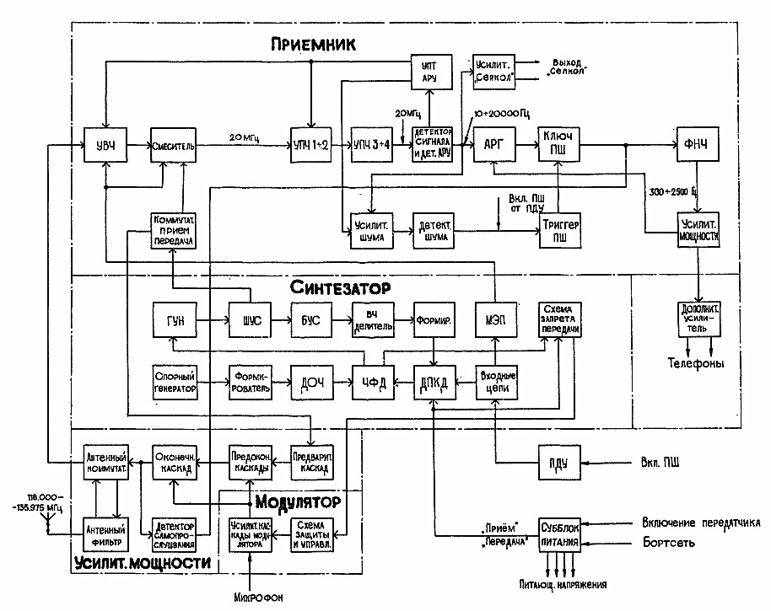
Рисунок 2 – Функциональная схема радиостанции «Баклан»

Приёмный тракт выполнен по супергетеродинной схеме с однократным преобразованием частоты. Принятый антенной сигнал диапазона 118-135,975 МГц через антенный фильтр и антенный коммутатор подаётся на входную цепь (ВХЦ) однокаскадного УВЧ, нагрузкой которого служит полосовой фильтр (ПФ). УВЧ обеспечивает эффективное усиление приходящего сигнала в полосе частот 1 МГц. Перестройка полосовых фильтров УВЧ осуществляется дискретно через 1 МГц электронным способом, путем подачи соответствующего напряжения управления на варикапы фильтров от матрицы электронной перестройки. Этим же напряжением осуществляется пере стройка контура, выполняющего функцию согласования малого выходного сопротивления широкополосного усилителя гетеродина и большого входного сопротивления смесителя. Частота гетеродина в режиме «прием» изменяется дискретно через 25 кГц в диапазоне 138,000—156,975 МГц. Колебания сигнала и гетеродина преобразуются в смесителе в колебания разностной промежуточной частоты. Нагрузкой смесителя является кварцевый фильтр, настроенный на частоту 1пр = 20 МГц с полосой пропускания 18 кГц, обеспечивающий необходимое ослабление по соседнему каналу. Далее сигнал промежуточной частоты поступает на четырехкаскадный усилитель промежуточной частоты, где усиливается до величины, обеспечивающей нормальную работу детектора сигнала и АРУ. Для увеличения реальной чувствительности приемника в тракте УПЧ применен однозвенный кварцевый фильтр. Продетектированный сигнал поступает на усилитель низкой частоты, усилитель «Селкол» и подавитель шума. Тракт УНЧ состоит из маломощного и дополнительного мощного усилителей. Для поддержания постоянного уровня выходного напряжения маломощный усилитель охвачен системой АРУ. Сигнал с аттенюатора АРГ через фильтр нижних частот (ФНЧ), где происходит ослабление частот выше 2500 Гц, поступает на маломощный усилитель и далее на дополнительный УПЧ, который, в зависимости от варианта исполнения, работает либо на низкоомные, либо на высокоомные телефоны. Для устранения шума в телефонах в отсутствии сигнала от корреспондента предусмотрен подавитель шума (ПШ). Подавитель шума состоит из усилителя шума, детектора шума, триггера ПШ и ключа. На усилитель шума напряжение с детектора сигнала поступает через фильтр верхних частот, обеспечивающий необходимое ослабление речевых составляющих приходящего сигнала и пропускание более высокочастотного спектра шума. Усиленный сигнал детектируется, и управляющее напряжение постоянного тока поступает на триггер ПШ, выходное напряжение которого управляет ключом ПШ и обеспечивает коммутацию входа усилителя низкой частоты. Тумблер ПШ, установленный на ПДУ, позволяет открыть приемник независимо от наличия сигнала. Для обеспечения нормальной работы тракта УПЧ в широком интервале входного сигнала применена автоматическая регулировка усиления. С этой целью постоянная составляющая продетектированного сигнала усиливается усилителем постоянного тока и поступает на каскады, охваченные системой АРУ, изменяя их усиление в зависимости от величины приходящего сигнала. [2]
Передающий тракт содержит ВЧ- и НЧ- части. Согласование входных и выходных сопротивлений транзисторов в каскадах усилителя осуществляется с помощью широкополосных реактивных трансформирующих четырехполюсников - трансформаторов сопротивлений. Для ослабления влияния усилителя на возбудитель, вход усилителя подключен через делитель мощности, а первый и второй каскады питаются от отдельных источников. В передатчике применена амплитудная коллекторная модуляция в трех последних каскадах в радиостанции «Баклан-20» и в двух последних каскадах в радиостанции «Баклан». Выходные транзисторы модулятора являются управляемыми элементами стабилизатора напряжения питания модулируемых каскадов передатчика. Для обеспечения постоянства коэффициента модуляции не менее 85% при больших разбросах уровня входного сигнала, в модуляторе применена схема автоматической регулировки глубины модуляции. Регулятором глубины модуляции МОД, расположенным на передней панели радиостанции, можно понизить чувствительность модулятора при значительных акустических шумах внутри летательного аппарата, тем самым повышая качество передачи. Подключение антенны к выходу передатчика или ко входу приемника, в зависимости от режима работы, осуществляется с помощью антенного коммутатора. Контроль работоспособности передатчика производится прослушиванием собственной передачи. С этой целью часть мощности сигнала детектируется и подается на УНЧ приемника. Регулятором СП (регулировка самопрослушивания), расположенным на передней панели радиостанции, устанавливается желательная громкость в головных телефонах. Антенный фильтр служит для подавления гармонических составляющих передатчика. [2]
Синтезатор частот реализован на основе когерентного метода синтеза. Основными элементами СЧ, являются ОГ, ГУН и элементы, входящие в кольцо ФАПЧ. Для формирования сетки частот применен цифровой метод частотного синтеза с фазовой автоподстройкой частоты по высокостабильному опорному генератору. Генератор, управляемый напряжением (ГУН), обеспечивает перекрытие заданного диапазона частот 118,000—156,975 МГц. Напряжение с автогенератора усиливается широкополосным усилителем (ШУС) и через коммутатор «прием—передача», расположенный в блоке приемника, поступает на усилитель мощности или смеситель приемника в зависимости от выбранного режима работы, ГУН подстраивается в кольце фазовой автоподстройки синтезатора частоты. С этой целью с выхода ШУС через буферный усилитель (БУС) высокочастотное напряжение поступает на делители с постоянным (ВЧД) и переменным (ДПКД) коэффициентом деления, где частота ГУН понижается до частоты сравнения 6,25 кГц. ШУС и БУС обеспечивают усиление сигнала генератора до уровня, необходимого для нормальной работы передатчика и синтезатора, и ослабляют влияние нагрузки на частоту ГУН. Частота опорного генератора с помощью делителя опорной частоты (ДОЧ) понижается до частоты сравнения. Поделенные частоты ГУН и опорного генератора подаются для сравнения на частотно-фазовый детектор (ЧФД). Если выходная частота ДПКД не равна частоте сравнения, то частотно-фазовый детектор вырабатывает сигнал рассогласования. При этом управляющее частотой ГУН напряжение изменяется таким образом, чтобы выходная частота ДПКД стала равной частоте сравнения. Установка необходимого коэффициента деления ДПКД производится с ПДУ по 11 проводам управления одиннадцатиразрядным кодом. Входные цепи обеспечивают работоспособность ДПКД при уровне помех до трех вольт. Коммутация матрицы электронной перестройки (МЭП) приемника осуществляется шестиразрядным кодом, который формируется из кода управления частотой синтезатора. Матрица перестройки приемника вырабатывает напряжение управления входными цепями приемника в зависимости от набранной частоты. В режиме «передача» выдается питание на схему запрета «передачи», которая обеспечивает задержку включения передатчика до тех пор, пока выходная частота ДПКД не станет равной частоте сравнения, то есть передатчик остается выключенным до окончания переходных процессов в синтезаторе. Схема запрета «передачи» обеспечивает также отключение передатчика при отказе синтезатора. [2]
В системе управления применена электронная перестройка частоты. Выбор канала связи производится с пульта дистанционного управления. Установка той или иной частоты производится набором определенной комбинации управляющих проводов при помощи переключателей, расположенных в ПДУ и связанных с рукоятками установки частоты на нем. Одновременно с переключением, формируется управляющее напряжение, величина которого соответствует выбранному каналу связи. Это напряжение прикладывается к варикапам, расположенным в фильтрах УВЧ приемника, и гетеродинному контуру, настраивая их на частоту выбранного канала. Включение режима «прием» или «передача» осуществляется подачей питания на соответствующие каскады радиостанции. [2]
Блок питания выполнен в виде стабилизатора напряжений +5 В, +10 В, +15 В, +16,5 В, +17 В, +18 В. [2]

2 ОПИСАНИЕ РАБОТЫ БЛОКА УСИЛИТЕЛЯ ПРОМЕЖУТОЧНОЙ ЧАСТОТЫ

Третий каскад УПЧ3 (Рисунок.3) выполнен по схеме общий эмиттер – общая база на транзисторах Т7, Т8. Нагрузка каскада – контур У10. Резисторы R51-R53 обеспечивают устойчива работу каскада. Конденсатор С51 блокировочный. Для устранения паразитных обратных связей питающее напряжение подается через фильтры Др8, С51. [2]

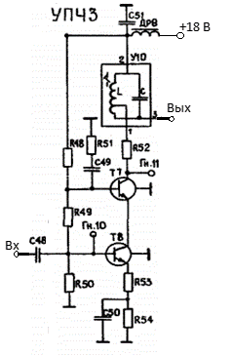
Рисунок 3 - Принципиальная схема блока УПЧ3 радиостанции «Баклан»

3 УСЛОВИЯ ЭКСПЛУАТАЦИИ РАДИОСТАНЦИИ «БАКЛАН»

Наиболее характерной причиной отказов аппаратуры связи является изменение её параметров под действием физико-химических процессов, скорость протекания которых связана с климатическими факторами, механическими воздействиями, перегревом блоков изделия, выбранными материалами покрытий, а также с конструктивными решениями. Интенсивность дестабилизирующих воздействий на РС определяется условиями эксплуатации, которые необходимо учитывать с момента начала проектирования. Климатические воздействия на РС определяются давлением, температурой, влажностью воздуха и солнечной радиацией.
Многие средства связи работают при температуре, изменяющейся в пределах от -70 до +60 С. При повышенной температуре протекают следующие процессы: высыхание защищённых покрытий, миграция примесей в полупроводниках, изменение электрических характеристик, деформация сопряжённых деталей с различным температурным коэффициентом расширения; при низкой температуре – деградационные процессы в РС связаны с конденсацией влаги, изменениями электрических характеристик используемых элементов, деформацией деталей. К другим факторам, определяющим условия эксплуатации РС, относятся давление и влажность воздуха.
Влага, проникающая в радиоаппаратуру, вызывает коррозию металлических деталей, понижает сопротивление изоляции диэлектриков, способствует появлению грибковых образований. Эти воздействия являются причиной выходов из строя трансформаторов и элементов. В конденсаторах наблюдается увеличение ёмкости и уменьшение сопротивления потерь; в резисторах – уменьшение сопротивления изоляции и разрушения токопроводящего слоя. Под действием влаги ускоряются процессы старения конструкционных материалов.
При охлаждении насыщенного воздуха часть влаги сохраняется в газообразном состоянии и конденсируется. Наибольшая влажность воздуха в нижних слоях атмосферы (около морей, озёр и рек) достигает 7-12 г/. При быстром наборе высоты и последующем снижении в негерметизированном оборудовании накапливается влага. На высотах более 5-6 тыс. метров электрическая прочность всех воздушных зазоров уменьшается, что приводит к возникновению тлеющих разрядов вокруг проводников с высоким напряжением, пробоям и изменению режимов работы аппаратуры. Поэтому условия охлаждения аппаратуры на больших высотах ухудшаются, кроме того, уменьшение давления может привести к электрическому пробою в передатчиках бортовых РС. Главной мерой предохранения РС от воздействия давления и влаги является герметизация блоков и узлов и применение влагозащитных покрытий.
Радиоаппаратура ВС работает в условиях постоянных вибрация, ускорений, ударных нагрузок. Основные источника вибраций: турбулентность атмосферы, авиадвигатели и другие агрегаты, особенно если частота их работы совпадает с собственной резонансной частотой элементов и деталей конструкции ВС. Значительным вибрациям подвергается аппаратура на вертолётах.
Плотность воздуха с увеличением высоты полёта уменьшается, что приводит к изменению электрической прочности воздуха и теплоотдачи нагретой аппаратуры.
При размещении радиостанции необходимо выполнять основные требования: должен быть обеспечен свободный доступ к приёмопередатчику, органам управления, штепсельным соединениям, крепёжным элементам радиостанции; расстояние между приёмопередатчиком и элементами самолёта не должно быть менее 50 мм.; приёмопередатчик необходимо размещать где обеспечивается его достаточное охлаждение.
Для улучшения помехоустойчивости радиоприёмника провода внешних соединений должны помещаться в экранированную оплётку; место расположения радиостанции должно быть удобным для подвозки и монтажа соединительный кабелей, которые должны быть надёжно соединены; должна быть исключена возможность механических воздействий на блоки радиостанции; при установке на самолёте двух радиостанций переходное затухание между антеннами радиостанций не должно быть менее 35 дБ.
При работе с радиостанцией должны выполняться следующие требования: напряжение бортсети должно быть в пределах 24-29.4 В. Радиостанция сохраняет работоспособность в аварийном режиме при снижении напряжения бортсети до +18 В; избегать толков, ударов и падений; содержать радиостанцию в чистоте. В условиях тропического климата необходимо следить за тем, чтобы радиостанция содержалась чистой, сухой и свободной от пыли, грязи и плесени, которая может образовываться на поверхности и загрязнённых местах. [2]

4 РАСЧЕТ ПОКАЗАТЕЛЕЙ НАДЕЖНОСТИ

4.1 Перечень элементов
Изм.
Лист
№ докум.
Подпись
Дата
Лист
ГУАП 25.05.03 2510 01.001 ПЭ
Поз.
обозн.
Наименование
Примечание
Кол.

Резисторы

МТ-0,125-5,6 кОМ
10%

R48 R49

2
МТ-0,125-8,2 кОМ
10%

R50

1
МТ-0,125-56 кОМ
10%
R51
1
МТ-0,125-270 кОМ
10%
R52

1
МТ-0,125-12 кОМ
10%

R53

1
МТ-0,125-2,7 кОМ
10%

R54

1

Конденсаторы

КМ-5б-Н30-0,01 мкФ
50/20 % - В
С49..C51
3

Дроссель ОСДМ-0,1-125 мкГн±5% В ГИО.477.005 ТУ, ГО.477.100 ТУ

Др, 8
1

КМ-5б-Н30-0,01 мкФ
20-В

Транзистор 2Т368А СБО.336.051 ТУ
Т7, Т8
2
Микросхема

Контур ИЖ2.062.058
У10
1

4.2 Теоретическая часть

1. Формула для расчёта коэффициента нагрузки для резистора и транзистора
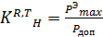 (1)

2. Максимальная эксплуатационная мощность для резистора
(2)
3. Максимальная эксплуатационная мощность для транзистора
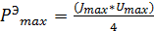 (3)

4. Коэффициент нагрузки для конденсатора
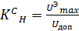 (4)
5. Максимальное напряжение в цепи
(5)
6. Формула для расчёта максимального тока, протекающего в цепи
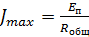 (6)
7. Интенсивность отказов (теоретические значения взяты из источника [4])
8. Групповая интенсивность отказов
(8)
де – количество элементов в группе, – поправочный коэффициент, учитывающий влияние температуры на устройство

9. Средняя наработка на отказ
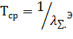 (9)
10 Формула для вычисления вероятности безотказной работы
(10)
11. Суммарная эксплуатационная интенсивность отказов
(11)
Где – эксплуатационный коэффициент, учитывающий давление, вибрацию, температуру, влажность. Взят из источника [2] .

4.3 Расчет элементов цепи блока усилителя промежуточной частоты

Рассмотрим левую цепочку сопротивлений блока УПЧ3 и рассчитаем коэффициент нагрузки. Сопротивление R51 не учитывается так как емкость C49 не пропускает постоянную составляющую. [3]
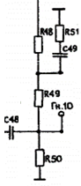
Рисунок 4 – Левая цепочка сопротивлений блока УПЧ3

- Максимальный ток, протекающий в цепи (6)
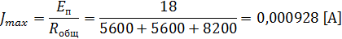
- Максимальная эксплуатационная мощность для резистора (2)
- Коэффициент нагрузки для резистора (1)
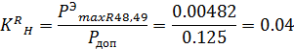
- Максимальное напряжение, протекающее в цепи (5)
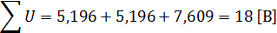
- Коэффициент нагрузки для конденсатора (4)
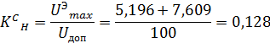
- Максимальная эксплуатационная мощность для транзистора (3)
- Коэффициент нагрузки для транзистора (1)
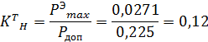

Таблица 3 – Результаты расчетов показателей блока УПЧ3
Наименование | N | K_{н} | t^{о} | a_{i} | λ₀* | λ_{гр}*
R48, R49 | 2 | 0,04 | 60 | 0,4 | 0,04 | 3.2
R50 | 1 | 0,06 | 60 | 0,4 | 0,04 | 1.6
R51 | 1 | - | - | - | - | -
R52 | 1 | 0,08 | 60 | 0,4 | 0,04 | 1.6
R53 | 1 | 0,003 | 60 | 0,4 | 0,04 | 1.6
Продолжение таблицы 3
Наименование | N | K_{н} | t^{о} | a_{i} | λ₀* | λ_{гр}*
R54 | 1 | 0,8 | 60 | 1,7 | 0,04 | 6.8
C49 | 1 | 0,13 | 60 | 0,1 | 0,1 | 1
С50 | 2 | 0,16 | 60 | 0,1 | 0,1 | 2
С51 | 2 | 0,18 | 60 | 0,1 | 0,1 | 2
T7, T8 | 2 | 0,12 | 60 | 0,08 | 0,02 | 3.2
Y10 | 1 | 0,0003 | 60 | 0,2 | 0,15 | 3

4.4 Расчет показателей надежности

Групповую интенсивность отказов (8)
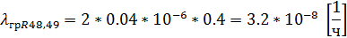
Суммарная интенсивность отказов
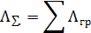
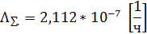

Групповая эксплуатационная интенсивность отказов (11)
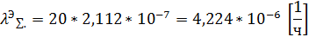

Средняя наработка на отказ (9)
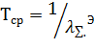
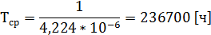
Вероятность отказной работы (10)
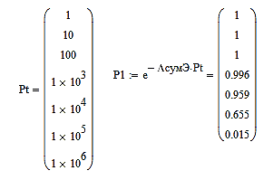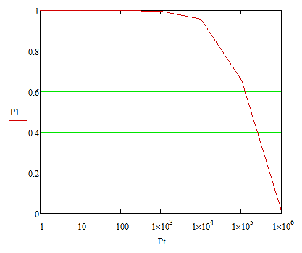
Рисунок 5 – Вероятность безотказной работы для блока УПЧ3 радиостанции «Баклан»

5 ЗАКЛЮЧЕНИЕ

В ходе выполнения курсовой работы была рассмотрена бортовая приёмопередающая радиостанция «Баклан» в целом, были рассмотрены: её назначение, основные характеристики, принцип работы, а также, была рассмотрена работа её основных блоков и узлов.
При выполнении работы были рассчитаны коэффициенты нагрузки и рассчитан показатель надёжности для каждого элемента блока УПЧ3. По результатам расчёта можно сделать вывод, что данный блок удовлетворяет условию , и имеет вероятность безотказной работы за 2000 ч. равную .
На основе полученных данных можно сказать, что блок УПЧ3 надежен на протяжении всего времени эксплуатации.

СПИСОК ИСПОЛЬЗУЕМЫХ ИСТОЧНИКОВ

1 Теория надежности [Электронный ресурс]. https://xreferat.com/38/578-1-teoriya-nadezhnosti.html (дата обращения 05.11.2018).
2 Радиостанция «Баклан». Руководство по технической эксплуатации [Электронный ресурс]. http://www.aviadocs.net/rle/Mi-8/CD1/Sistemi/Baklan_RTYE_RTO.pdf (дата обращения 3.12.2019).
3 А.М. Половко, И.М. Маликов, А.Н. Жигарев, В.И. Зарудный Сборник задач по теории надёжности: учебное пособие / Половко А.М., Маликов И.М., Жигарев А.Н., Зарудный В.И..: [Текст]. – М.: «Советское радио», 1972, 408 с
4 В.А. Силяков, М.Е. Невейкин, Б.А. Аюков Системы и средства радиосвязи гражданской авиации в метровом диапазоне волн: учебное пособие / Силяков В.А., Невейкин М.Е., Аюков Б.А. : [Текст]. – М.: СПб.: ГУАП, 2008. 180 с.

